TÌM HIỂU VÀ TRIỂN KHAI OpenNMS

1. **Danh sách các thành viên và công việc**

|  |  |  |
| --- | --- | --- |
| **Họ & tên** | **Công việc** | **Tiến độ** |
| Vũ Thị Ngọc Anh | - Tìm hiểu tài liệu về OpenNMS  - Phân tích ưu điểm / nhược điểm của OpenNMS |  |
| Ngô Việt Hoàng | - Cài đặt demo OpenNMS bao gồm:  - Hướng dẫn sử dụng | - Cài đặt JDK  - Cài đặt Postgresql |

1. **Nội dung nghiên cứu**
2. ***OpenNMS là gì ?***

OpenNMS là một nền tảng nguồn mở, tích hợp, cấp độ doanh nghiệp để xây dựng các giải pháp giám sát mạng. Các mục tiêu bao gồm tăng tốc thời gian sản xuất bằng cách hỗ trợ các giao thức quản lý mạng tiêu chuẩn, đại lý và hệ thống cung cấp có thể lập trình. Cộng đồng OpenNMS giúp thực hiện các giải pháp giám sát mạng có thể tương tác.

Một kiến trúc hướng sự kiện cho phép tích hợp quy trình công việc linh hoạt trong các ngăn xếp giám sát và quản lý hiện có. OpenNMS bình thường hóa các thông điệp dành riêng cho thiết bị và nhà cung cấp và các phép đo hiệu suất cụ thể theo giao thức. Dựa trên các công nghệ nguồn mở, dữ liệu có thể truy cập được thông qua API ReST mạnh mẽ và có thể được sử dụng trong các ứng dụng quy trình công việc quản lý cấp cao

Hệ thống được phát triển theo phương thức mã nguồn mở nên có tính năng chịu lỗi cao, được cập nhật thường xuyên và dễ dàng thích nghi với những thay đổi của hệ thống mạng quản trị.

Là ứng dụng miễn phí và mã nguồn mở

1. ***Chức năng của OpenNMS***

Tự động tìm ra các node trong mạng và kiểm tra các dịch vụ trên nốt đó. Bằng cách ping theo các dải địa chỉ định trước, NMS tự động tìm ra các phần tử mạng. Sau 24 giờ, quá trình lại được lặp lại để tìm những thiết bị mới được thêm.

Theo dõi các hiệu năng hoạt động của từng thiết bị mạng. Những thông số về thông lượng vào ra, thời gian hoạt động, thời gian gián đoạn của thiết bị, dịch vụ đều được ghi lại vào cơ sở dữ liệu.

Theo dõi các hiện tượng bất thường xảy ra trong mạng, trên từng địa chỉ IP bằng những quá trình “thăm dò”. Nếu trong quá trình thăm dò, một dịch vụ nào đó không đáp ứng lại thì hệ thống sẽ tạo ra sự kiện tương ứng và thông báo cho người quản trị. Nếu một node nào đó trong phạm vi liên kết mà không thể nối tới thì coi như xảy ra một sự cố trong mạng. Việc thông báo có thể tiến hành bằng nhiều cách: email, paging, thông báo lên màn hình quản trị.

OpenNMS là một hệ thống nhiều người sử dụng. Có thể đặt nhiều mức theo dõi tùy theo người dùng, tùy theo các thiết bị cần theo dõi. Tạo báo cáo tổng hợp theo ý người dùng.

|  |  |
| --- | --- |
| **Ưu điểm** | **Nhược điểm** |
| - Là phần mềm mã nguồn mở miễn phí có thể phát triển theo ý muốn  - Hỗ trợ tài liệu chi tiết bằng wiki, có thể hỗ trợ chuyên nghiệp( tính phí)  - Khả năng mở rộng linh hoạt  - Hoạt động trên mọi hệ điều hành  - Quản lý nhiều quy mô được nhiều loại thiết bị của các nhà sản xuất khác nhau | -Tài liệu OpenNMS còn khá ít  -Cài đặt cấu hình( với XML) vẫn còn nhiều phức tạp  -Tuy không mất chi phí ban đầu, nhưng sẽ tốn chi phí cho sự phát triển sau này |

1. ***Hoạt động của OpenNMS***

* OpenNMS được phát triển với cấu trúc phân tán và các module độc lập nên có thể phát triển riêng từng module để đáp ứng nhu cầu của nhà quản trị. Các tiến trình trong hệ thống được giao tiếp thông qua cơ chế gửi thông báo nên có thể chạy độc lập trên các máy khác nhau.
* OpenNMS có thể quản lý từ mạng cục bộ cỡ nhỏ khoảng 10 thiết bị cho đến mạng diện rộng hàng nghìn thiết bị tùy theo nhu cầu quản trị và cấu hình của máy chủ.
* Các dịch vụ cần thăm dò có thể thêm vào độc lập với mã nguồn của các lớp trên do kiến trúc nhiều lớp của OpenNMS.
* Hoạt động quản lý của OpenNMS được chi tiết tới từng dịch vụ trên từng địa chỉ IP mà máy server có thể kết nối tới

OpenNMS gồm 4 tính năng chính

* Quản lý sự kiện: OpenNMS là hướng sự kiện. Các sự kiện có thể được nhận, sửa đổi, chỉ định mức độ nghiêm trọng, giảm (trong trường hợp các sự kiện trùng lặp) và có thể gây ra các hành động thông báo, chẳng hạn như gửi e-mail hoặc SMS hoặc chạy tập lệnh khắc phục. Có thể sử dụng nhiều nguồn sự kiện, từ bẫy SNMP đến tin nhắn Syslog đến nhật ký TL / 1logs , và tất nhiên việc thêm các sự kiện tùy chỉnh là cực kỳ dễ dàng. OpenNMS có thể đóng vai trò là kho lưu trữ trung tâm cho tất cả thông tin có sẵn từ các thiết bị trên mạng.
* Dự phòng: OpenNMS có thể tự động khám phá mạng, thu thập thông tin từ các nguồn bên ngoài (chẳng hạn như cơ sở dữ liệu của công ty) hoặc kết hợp cả hai. Điều này cho phép kiểm soát hạt tốt đối với việc quản lý thiết bị với kết quả dương tính giả ít hơn.
* Đo lường hiệu suất : OpenNMS có khả năng thu thập dữ liệu chuỗi thời gian từ một số giao thức: HTTP, SNMP, JMX và thậm chí WMI. Dữ liệu này có thể được lưu trữ, vẽ biểu đồ, cũng như đo lường cho các ngưỡng. Không chỉ cung cấp ngưỡng cao / thấp cơ bản, OpenNMS còn có thể kích hoạt cảnh báo trên các ngưỡng phức tạp (liên quan đến nhiều hơn một giá trị) cũng như thay đổi tương đối và tuyệt đối trong các giá trị được thu thập. Cho dù đo lường mức độ sử dụng CPU hay giá đấu giá của eBay, OpenNMS đều có thể làm được.
* Giám sát dịch vụ :Nếu có thể truy cập qua mạng, OpenNMS có thể theo dõi hiệu suất của nó. Từ đơn giản, ping và kiểm tra cổng cho đến các màn hình phức tạp cho các trang web, dịch vụ thư và liên lạc qua điện thoại di động, OpenNMS đi kèm với một số màn hình để đảm bảo rằng các dịch vụ này đều hoạt động và đáp ứng. Trong thời đại mà một trang web chậm có thể dẫn đến mất doanh thu nhanh chóng, một giải pháp giám sát dịch vụ vững chắc có thể tự trả tiền ngay lập tức.

1. ***Hướng dẫn cài đặt OpenNMS trên Ubuntu Server từ Ubuntu Desktop***

***Bước 1:*** *Kết nối Ubuntu Desktop đến Ubuntu Server*

[username@localhost:]~$ ssh <username>@<IP Address Server>

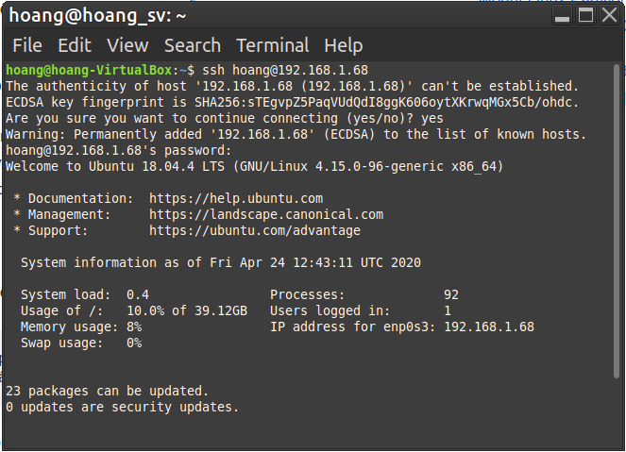

***Bước chuẩn bị:***

* *Cập nhật các gói hệ thống của Ubuntu*

[username@serverhost:]~$ sudo apt-get update && sudo apt-get upgrade

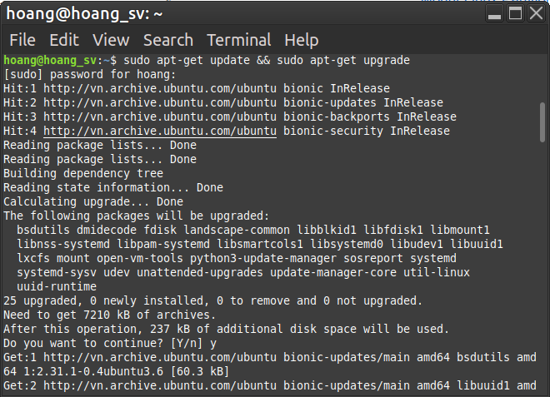

***Bước 2:*** *Cài đặt OpenJDK*

* *Cài đặt OpenJDK*

[username@serverhost:]~$ sudo apt install default-jdk

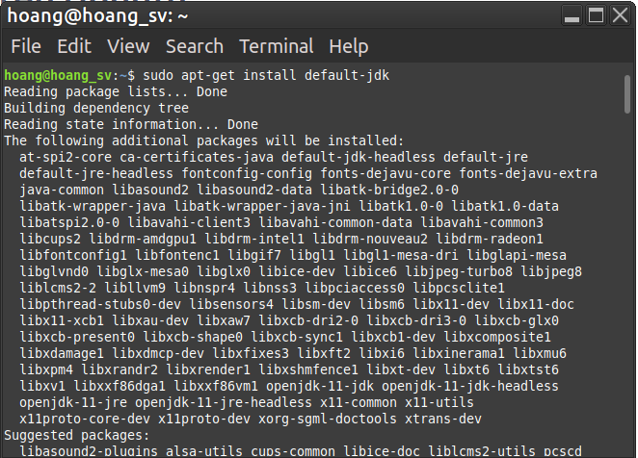

* *Kiểm tra phần mềm đã cài đặt trên hệ thống*

[username@serverhost:]~$ java –version

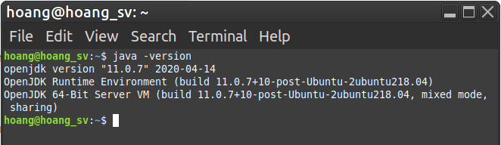

* *Đặt mặc định nếu có nhiều phiên bản Java*

[username@serverhost:]~$ sudo update-alternatives –config java

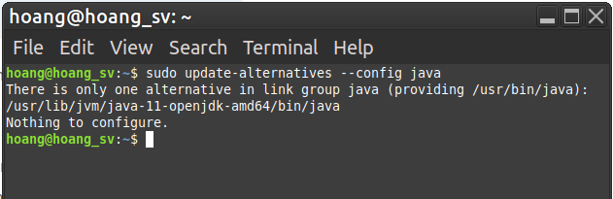

Ta sẽ nhận được một danh sách với nếu có nhiều phiên bản Java, ta có thể nhập số tương ứng để chọn phiên bản Java bạn muốn làm mặc định hoặc nhấn enter để giữ nguyên tùy chọn. Hình trên chỉ có một phiên bản Java.

Lệnh này ta cũng có thể thấy đường dẫn cài đặt Java (Phần màu đỏ)

* *Mở tệp tin /etc/environment bằng trình soạn thảo nano*

[username@serverhost:]~$ sudo nano /etc/evironment

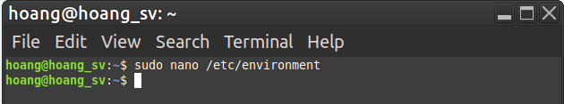

* *Thêm đường dẫn của JDK vừa cài*

JAVA_HOME=”/usr/lib/jvm/java-11-openjdk-amd64”

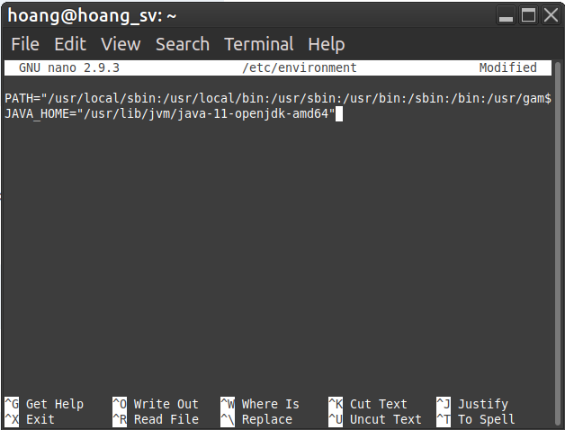

Lưu và đóng trình soạn thảo nano.

* *Áp dụng thay đổi*

[username@serverhost:]~$ source /etc/evironment

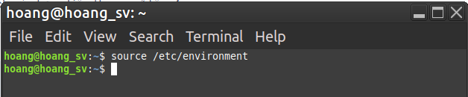

* *Kiểm tra xem mọi thay đổi đã được thực hiện*

[username@serverhost:]~$ echo $JAVA_HOME

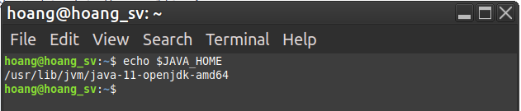

***Bước 3:*** *Cài đặt OpenNMS*

* *Tạo tệp opennms.list*

[username@serverhost:]~$ sudo nano /etc/apt/sources.list.d/opennms.list

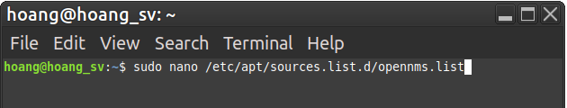

* *Sau đó ghi các dòng dưới đây vào tệp*

deb https://debian.opennms.org stable main

deb-src https://debian.opennms.org stable main

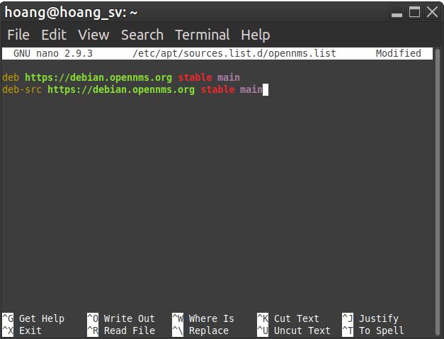

Lưu và đóng tệp.

* *Sau đó chạy lệnh dưới đây để thêm khóa GPG vào kho lưu trữ*

[username@serverhost:]~$ wget -O - https://debian.opennms.org/OPENNMS-GPG-KEY | sudo apt-key add –

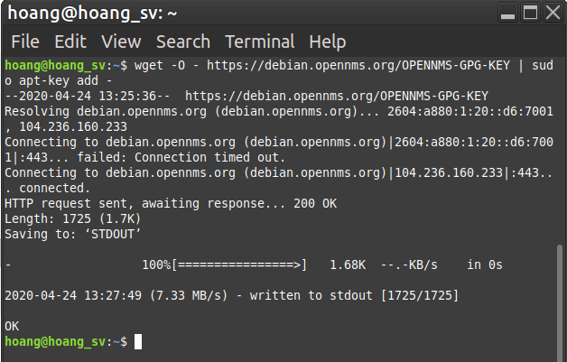

* *Cập nhật kho lưu trữ*

[username@serverhost:]~$ sudo apt-get update

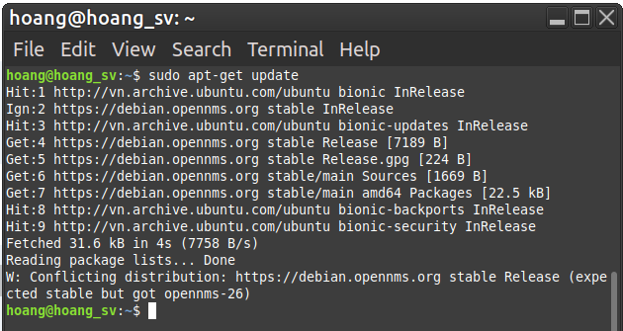

* *Cài đặt OpenNMS*

[username@serverhost:]~$ sudo apt-get install opennms

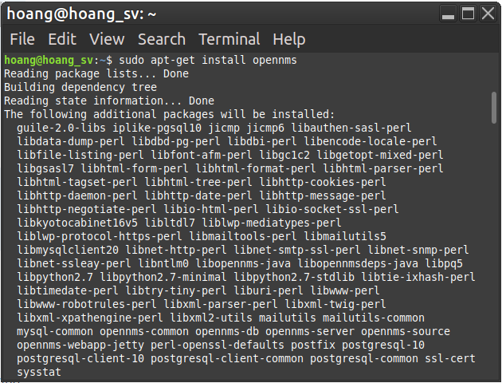

Sau vài phút, ta sẽ được yêu cầu chọn loại cấu hình máy chủ. Ta sẽ bấm OK

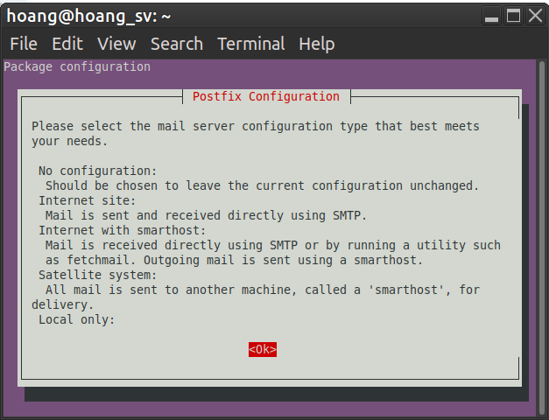

Chúng ta chọn Internet Site và tiếp tục bấm OK

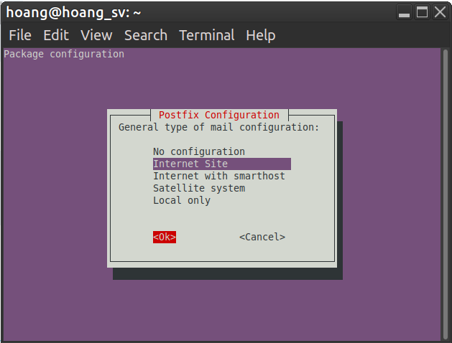

Ta sẽ chọn tên hộp thư và bấm OK.

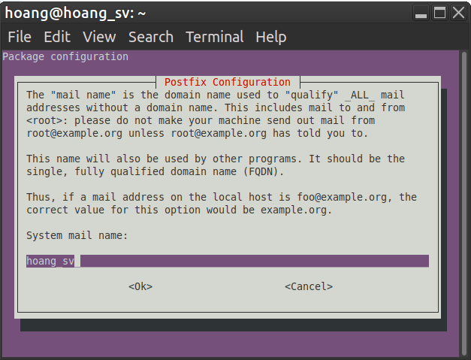

Tiếp theo, sẽ xuất hiện hộp thoại thông báo OpenNMS bây giờ phải được cài đặt thủ công. Ta sẽ tiếp tục bấm OK.

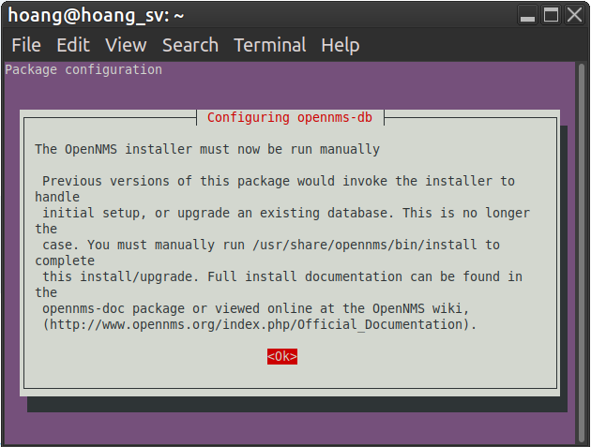

Chú ý: có thể bạn sẽ nhận được một hộp thoai thông báo cài đặt IPLIKE thất bại như hình dưới. Ta sẽ bỏ qua <tý nữa sẽ cài IPLKE thủ công> và tiếp tục bấm OK.

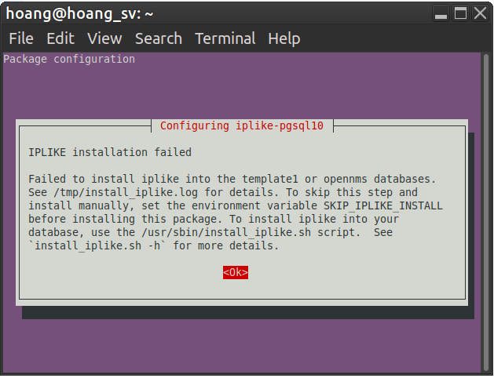

* Cài đặt tree

[username@serverhost:]~$ sudo apt-get install tree

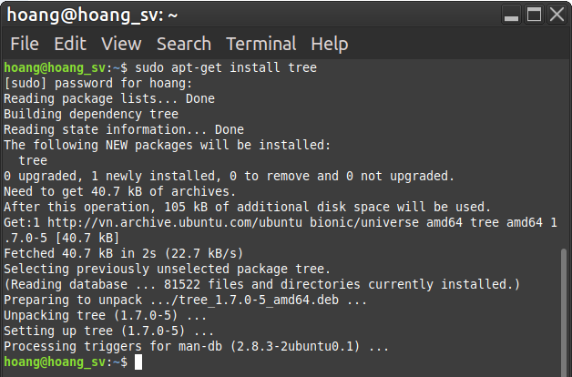

* Sử dụng lệnh dưới đây, ta có thể thấy được cấu trúc thư mục của OpenNMS Horizon được cài đặt

[username@serverhost:]~$ cd /usr/share/opennms

[username@serverhost:]/usr/share/opennms$ tree –L 1

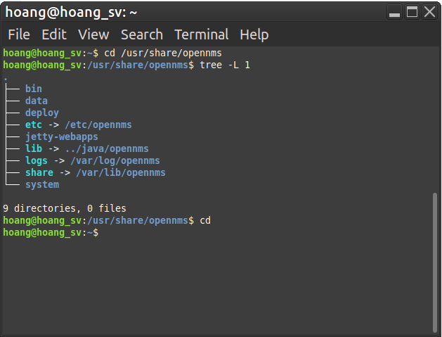

Bước 4: Khởi tạo và chạy

[username@serverhost:]~$ service postgresql initdb

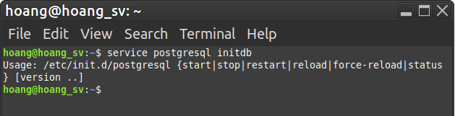

[username@serverhost:]~$ systemctl start postgresql

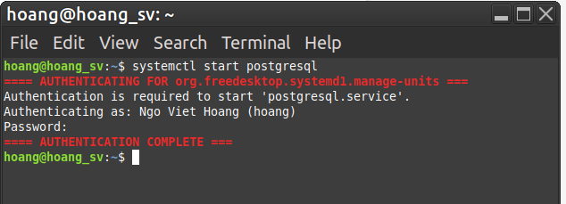

[username@serverhost:]~$ systemctl enable postgresql

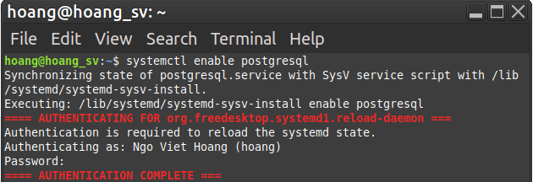

âd

[username@serverhost:]~$ systemctl status postgresql

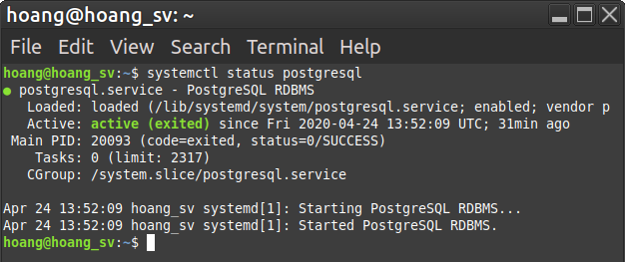

[username@serverhost:]~$ systemctl status postgresql

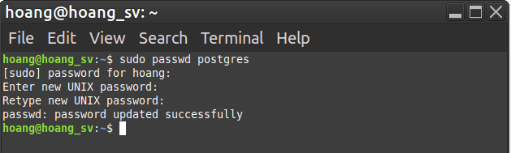

[username@serverhost:]~$ systemctl status postgresql

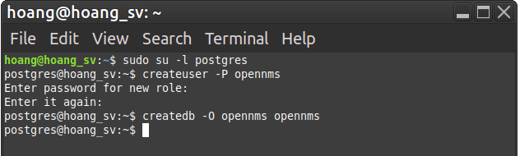

[username@serverhost:]~$ systemctl status postgresql

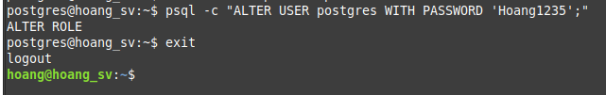

[username@serverhost:]~$ systemctl status postgresql

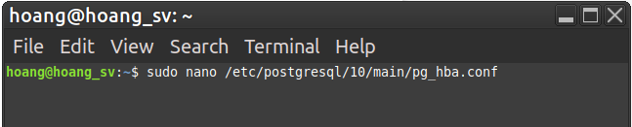

[username@serverhost:]~$ systemctl status postgresql

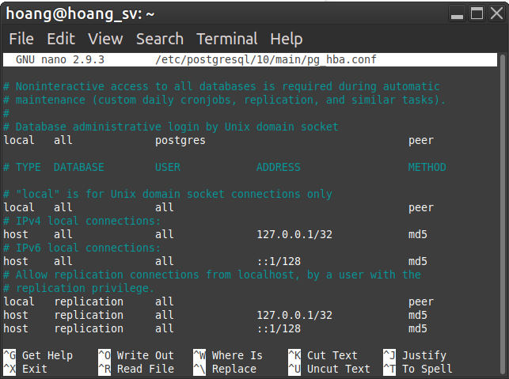

[username@serverhost:]~$ systemctl status postgresql

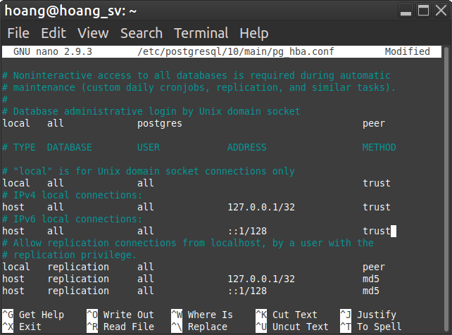

[username@serverhost:]~$ systemctl status postgresql

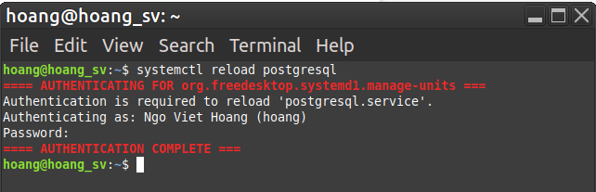

[username@serverhost:]~$ systemctl status postgresql

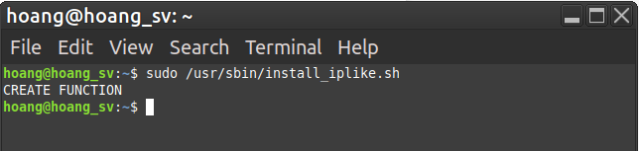

[username@serverhost:]~$ systemctl status postgresql

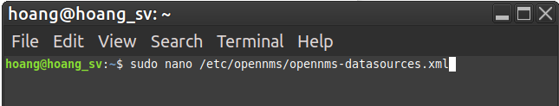

[username@serverhost:]~$ systemctl status postgresql

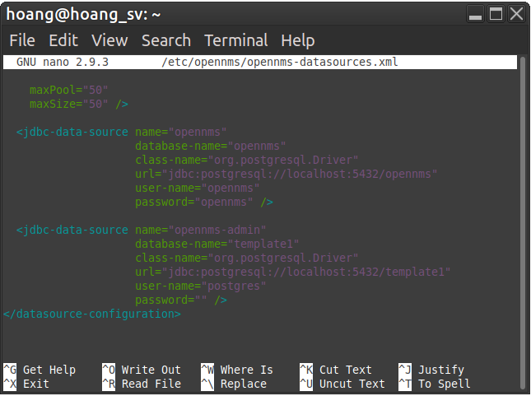

[username@serverhost:]~$ systemctl status postgresql

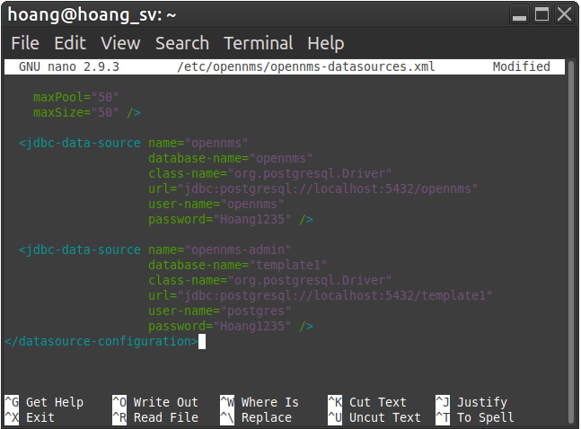

[username@serverhost:]~$ systemctl status postgresql

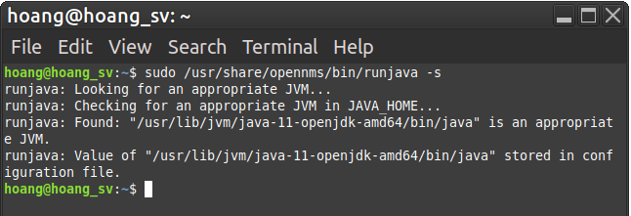

[username@serverhost:]~$ systemctl status postgresql

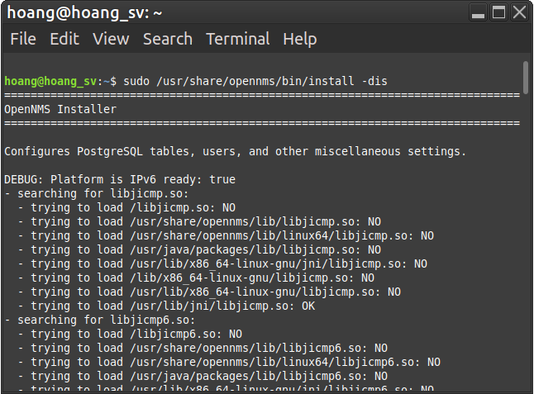

[username@serverhost:]~$ systemctl status postgresql

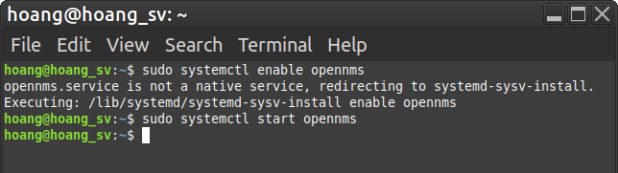

[username@serverhost:]~$ systemctl status postgresql

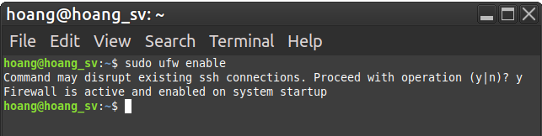

[username@serverhost:]~$ systemctl status postgresql

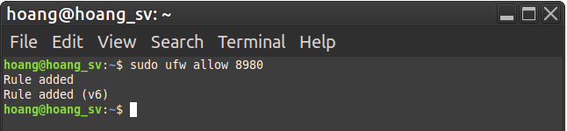

[username@serverhost:]~$ systemctl status postgresql

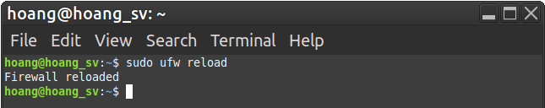

[username@serverhost:]~$ systemctl status postgresql

